Canditado: Francimário Duarte Costa

Projeto Volvo

O projeto foi criado em .Net Core com EntityFramework configurado para Banco de Dados SQLServer.

Para execução é necessário trocar a string de conexão conforme o desejado. Caminho Entidades>>EF>>Contexto.

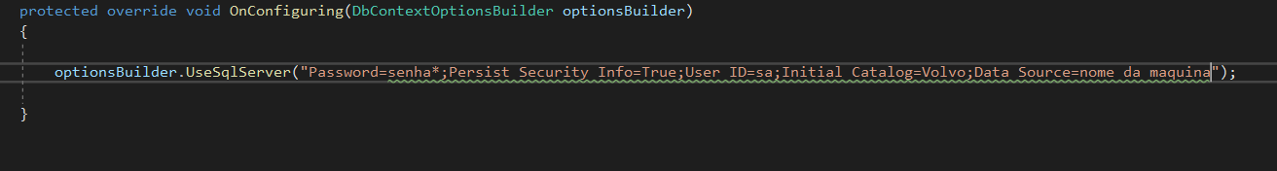

Funcionalidade

A tela de cadastro de caminhão é permitida o usuário selecionar apenas os modelos FH e FM, ano de fabricação somente o ano corrente e o ano/modelo poderá selecionar o ano corrente e no máximo o subsequente conforme descrito na documentação.

Foi adicionado uma rotina (fora da documentação) para contagem de estoque onde o usuário ao cadastrar um modelo de caminhão com as mesmas características já existentes no Banco de Dados, o sistema irá adicionar mais uma unidade no estoque.

O sistema contém um grid com todos os modelos cadastrados com alguns botões de controle, onde o usuário poderá adicionar ou retirar facilmente unidades do estoque, excluir ou editar modelos, contém filtro onde ao digitar na pesquisa o sistema irá pesquisar dinamicamente o valor em qualquer coluna e as colunas possuem ordenação.

Ao Editar, caso o usuário grave as mesmas características de um outro modelo já cadastrado em estoque, o estoque recebera a quantidade do modelo alterado.